Esercizio 1) DL 221
Il tubo a U della figura contiene due liquidi in equilibrio statico: l'acqua di densita' rhoA nel braccio di destra e olio di densita' sconosciuta nel braccio di sinistra. Le misure danno l=135 mm e d=12.3mm. Trovare la densita' dell'olio.

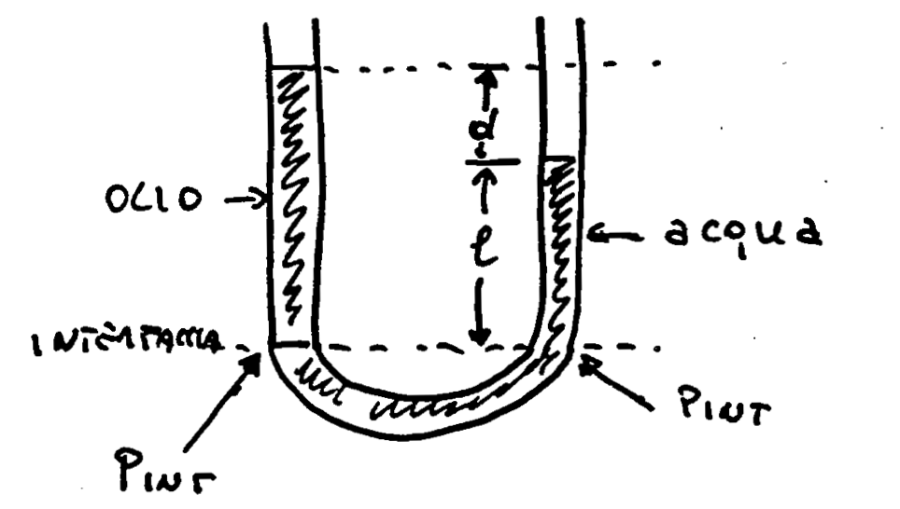

Esercizio 2) DL 223
La colonna in un barometro a mercurio ha un'altezza h di 740.35 mm. La temperatura e' -5.0 gradi centrigradi e la densita' del mercurio a tale temperatura e' di 13.608*10³ kg/cm3.
L'accelerazione di gravita' del luogo e' g=9.7835 m/s2. Trovare la pressione atmosferica in pascal e in torr.

Esercizio 3) DL 228
Una sfera rigida di volume V=500 l e densita' rho= 800 kg/m3 e' ancorata sul fondo del mare tramite una molla di costante elastica k. La molla e' deformata di 20 cm rispetto alla posizione di riposo.
a) Dire se in queste condizioni la molla e' compressa o allungata
b) Si calcoli la costante elastica della molla (sia assuma che la densita' del mare sia quella dell'acqua)

Esercizio 4) DL 229
Una corona che si suppone sia fatta d'oro ha la massa di 8.00 kg. Quando viene posta in un recipiente pieno d'acqua traboccano 691 cm3 d'acqua.
a) La corona e' fatta di oro puro oppure di una lega con qualche altro metallo?
b) Se la corona viene appesa a un dinamometro e immersa completamente in acqua quale sara' il valore della massa misurato dalla bilancia?
Dati: Rho(oro) = 19.3 *10³ kg/m3

Esercizio 5) DL234
L'area di sezione A0 dell'aorta di una persona e' di 3cm2 e la velocita' v0 del sangue e' di 30 cm/s. Un vaso capillare ha una sezione di 3*10⁻⁷ cm2 e una velocita' di flusso di 0.05s.
Quanti capillari deve avere una persona?

Esercizio 6) DL235
La figura mostra come il flusso d'acqua che esce da un rubinetto si restringe mentre cade.
L'area di sezione A0 e' di 1.2cm2 e A vale 0.35cm2. I due livelli sono separati da una. distanza verticale h=45mm. Qual'e' il flusso dell'acqua che esce dal rubinetto?

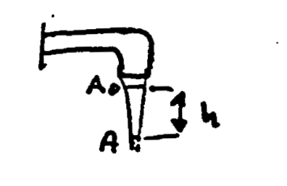

Esercizio 7) DL242
Nel vecchio west un bandito spara una pallottola contro un serbatoio d'acqua aperto, producendo un buco a una distanza h al di sotto della superficie dell'acqua.
A quale velocita' l'acqua sgorga dal buco?

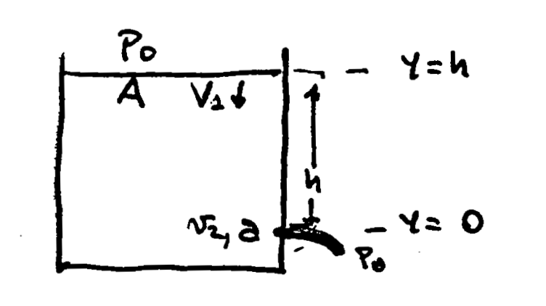

Esercizio 8) DL 243
Si ha dell'etanolo di densita' rho = 791 kg/m3 che scorre lentamente attraverso un tubo orizzontale, il quale si restringe come in figura da una sezione A1=1.2*10⁻³ m2 a una sezione A2=A1/2. La differenza di pressione Deltap tra le due sezioni e' di 4120 Pa. Trovare il flusso dell'etanolo.

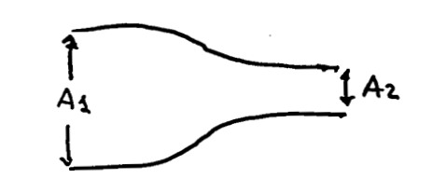

Esercizio 9) DL 244
Un bicchiere riempito parzialmente di acqua, viene posto in un lavandino. Esso ha una massa di 390g ed un volume interno di 500 cm3. Si comincia a riempire d'acqua il lavandino e si vede che, se inizialmente il bicchiere e' riempito d'acqua meno della meta', esso galleggia. Se invece e' stato riempito piu' della meta', resta in fondo al lavandino e viene sommerso dall'acqua. Qual'e' la densita' del materiale di cui e' fatto il bicchiere?

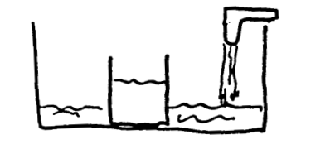

Esercizio 10) DL 249
Un recipiente d'acqua alto 30.0 cm e' appoggiato a un tavolo di 80.0cm. Se nel recipiente si forma un foro alla distanza di 5.0 cm dal fondo, quanto vale la distanza dal tavolo del punto in cui l'acqua colpisce il pavimento? Il foro e' allineato con il bordo del tavolo.

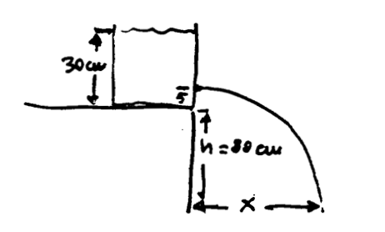

Esercizio 11) DL 250
In un tubo ad U di sezione S=1 cm2 contentente mercurio (densita' di 13.6 g/cm3) vengono aggiunti 5 cm3 di olio (densita' 1.8 g/cm3) in modo che i due liquidi non si mesocolino. Quale sara' il dislivello h tra la superficie del mercurio e quella dell'olio?

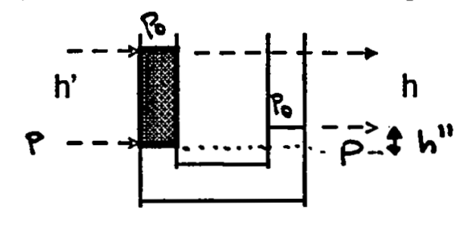

Esercizio 12) DL 251
Un lago artificiale e' alimentato da un ruscello di portata costante pari a 500 l/s. Sapendo che la pressione dell'acqua nel punto piu' profondo e' maggiore di 3 atmosfere rispetto a quella atmosferica si calcoli:
- la profondita' del lago
- la velocita' di fuoriuscita dell'acqua da un condotto piano, posto nel punto piu' profondo del lago.
- La sezione del condotto sapendo che il livello del lago resti costante

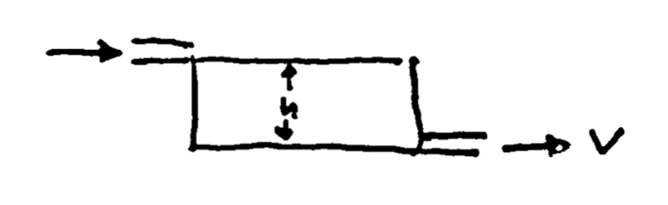

Esercizio 13) DL 252
Un sommergibile di volume V=500 m3 e di massa M=4.8*10⁵ Kg possiede una camera interna che puo' essere riempita di acqua per farlo inabissare. Il volume della camera e' di Vc=50m3. Calcolare:
a) la frazione del volume del sommergibile che si trova sotto il pelo dell'acqua quando la camera e' vuota
b) La frazione del volume della camera che deve essere riempita d'acqua affinche' il sommergibile cominci ad affondare.

